广州大学学生实验报告

开课学院及实验室：计算机科学与工程实验 室 2019年 6 月 10 日
学院 | 计算机科学与教育软件学院 |  | 年级、专业、班 | 软件171 | 姓名 | 林欣煜 | 学号 | 1706300032
实验课程名称 |  | 数据结构 |  |  |  |  | 成绩
实验项目名称 |  | 实验六-数据结构综合实验 |  |  |  |  | 指导老师
- 实验目的
1. 熟悉KMP 算法
二、使用仪器、器材
微机一台
操作系统：Win10
编程软件：C++
三、实验内容及原理
- 排队系统模拟
设计一个程序模拟银行叫号系统。
假设某银行有5个服务窗口，一个统一的叫号系统。在服务时段内，每个时间单位有随机数目的顾客到来，每个新来的顾客得到一个顺序号，排入等待服务队列，等待叫号。
每个服务窗口的职员处理完一个顾客的业务后，顾客即刻离开，职员呼叫下一个顾客，窗口显示下一个顾客的服务号。被叫号的顾客随即得到服务。假定每个顾客需要的服务时间也是随机的。试设计程序模拟上述场景。
要求在服务时段内显示如下实时信息和统计信息：
- 每个窗口正在办理业务的顾客的顺序号
- 目前等待顾客人数
- 每个顾客得到服务之前已等待的时间单位数
并在所有顾客离开后，显示如下统计信息：
- 顾客等待的平均时间单位数
- 每个窗口服务的顾客数

数据结构；
// 表示客户的结构体
struct Client {
int minutes_left_to_finish;
Moment arrived_moment;
Moment served_moment = 0;
};

// 表示银行的结构体
struct Window {
int serving_client_seqnum = 0;
int served_client_count = 0;
};

const Moment bank_opens_moment = 900, bank_close_moment = 1130; // 表示银行的开门时间和关门时间
Moment current_moment; // 表示当前的时间
vector<Client> wait_queue; // 表示顾客的等待队列
vector<Window> windows; // 表示银行
int next_client_seqnum; // 表示下一个等待的客户的顺序号

2.基于字符串模式匹配算法的病毒感染检测问题
设计一个程序模拟病毒感染检测问题
医学研究者最近发现了某些新病毒，通过对这些病毒的分析，得知他们的DNA序列都是环状的。现在研究者已收集了大量的病毒DNA和人的DNA数据，想快速检测出这些人是否感染了相应的病毒。为了方便研究，研究者将人的DNA和病毒DNA均表示成由一些字母组成的字符串序列，然后检测某种病毒DNA序列是否在患者的DNA序列中出现过，如果出现过，这此人感染了该病毒，否则没有感染。例如，假设病毒的DNA序列为baa，患者1的DNA序列为aaabbba，则感染。患者2的DNA序列为babbba，则未感染。（注意：人的DNA序列是线性的，而病毒的DNA序列是环状的）。
输入：多组数据，每组数据有1行，为序列A和B，A对应病毒的DNA序列，B对应人的DNA序列。
输出：对于每组数据输出1行，若患者感染了病毒则输出“YES”；否则输出“NO”。
要求：利用KMP(改进的字符串匹配算法)完成模式匹配。
如下图所示，
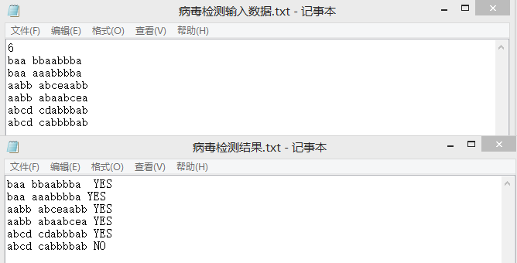

KMP算法：
在一个字符串 str 中查找字符串 s，暴力算法从每个 str[i] 开始匹配s，如果遇到不匹配的字符就回到 i+1 的位置上继续从头匹配，所以时间复杂度是 0(n * m)。KMP 算法则是在每次遇到不匹配的字符时，不去回溯 i，而是根据不匹配时 j 的 next 值去回溯模式串 s。所以 KMP 算法的时间复杂度是 O(n + m)。

四、实验过程原始数据记录
1. 排队系统模拟

// 显示时刻
void ShowMoment(Moment moment) {
int hh = moment / 100 % 100;
int mm = moment % 100;
cout << "== ";
cout << (hh < 10 ? to_string(0) + to_string(hh) : to_string(hh));
cout << ":";
cout << (mm < 10 ? to_string(0) + to_string(mm) : to_string(mm));
cout << " ==";
}

// 显示顺序号为seqnum的顾客的信息
void ShowClient(int seqnum) {
Client &client = wait_queue[seqnum - 1];
cout << "[顾客" << seqnum << "] ";
cout << "(剩余" << client.minutes_left_to_finish << "min) ";
if (client.served_moment == 0) { // 尚未轮到该客户办理业务。
cout << "(等待" << current_moment - client.arrived_moment << "min)";
} else { // 客户正在办理业务或已经完成业务。
cout << "(等待" << client.served_moment - client.arrived_moment << "min)";
}
}

// 显示第winnum号窗口的情况
void ShowWindow(int winnum) {
Window & window = windows[winnum - 1];
cout << "{窗口" << winnum << "} ";
if (window.serving_client_seqnum == 0) { // 窗口空闲
cout << "空闲";
} else {
ShowClient(window.serving_client_seqnum);
}
cout << endl;
}

// 显示等待队列
void ShowWaitQueue() {
for (int i = next_client_seqnum - 1; i < wait_queue.size(); ++i) {
ShowClient(i + 1); cout << endl;
}
}

// 显示一些辅助信息
void Introduction() {
cout << "银行营业时间：",
ShowMoment(bank_opens_moment), cout << "-", ShowMoment(bank_close_moment),
cout << endl << endl;

cout << "程序的输出格式为：" << endl;
cout << "小时:分钟" << endl;
cout << "{窗口号} [正在办理业务的顾客的顺序号] (得到服务前等待的时间数)" << endl;
cout << "正在等待的顾客数：(数量)" << endl;
cout << "[等待办理业务的顾客的顺序号] (得到服务前等待的时间数)" << endl;
}

// 初始化全局变量
void OpenBank() {
current_moment = bank_opens_moment;
wait_queue.clear();
windows.clear();
next_client_seqnum = 1;
for (int i = 0; i < 5; ++i) {
windows.push_back(Window());
}
}

// 判断银行是否在营业时间内
bool BankIsOpen() {
return current_moment <= bank_close_moment;
}

// 前进一个单位时间
void ProceedToNextMoment() {
++current_moment;
}

// 有了新客户
void NewClientsArrive() {
int new_client_count = rand() % 3;
while (new_client_count--) {
int minute_to_finish = rand() % 8 + 1; /
int arrived_moment = current_moment;
wait_queue.push_back(Client{minute_to_finish, arrived_moment, 0});
}
}

// 窗口处理客户信息
void WindowsDealWithClients() {
for (int i = 0; i < 5; ++i) {
Window & window = windows[i];
if (window.serving_client_seqnum != 0) {
Client & serving_client = wait_queue[window.serving_client_seqnum - 1];
serving_client.minutes_left_to_finish -= 1;

if (serving_client.minutes_left_to_finish == 0) {
window.serving_client_seqnum = 0;
window.served_client_count += 1;
}
}
// 窗口没有顾客时
if (window.serving_client_seqnum == 0) {
if (next_client_seqnum - 1 < wait_queue.size()) {
window.serving_client_seqnum = next_client_seqnum;
wait_queue[next_client_seqnum - 1].served_moment = current_moment;
next_client_seqnum += 1;
}
}
}
}

// 实时显示信息
void ShowRealtimeStatus() {
ShowMoment(current_moment); cout << endl;;

for (int i = 1; i <= 5; ++i) {
ShowWindow(i);
}

cout << "正在等待的客户数量：" << (int(wait_queue.size()) - next_client_seqnum + 1) << endl;
ShowWaitQueue();
}

// 显示最终统计数据，
void ShowOverallStatistics() {
double total_wait_time = 0;
for (int i = 0; i < wait_queue.size(); ++i) {
Client & client = wait_queue[i];
total_wait_time += (
client.served_moment != 0 ?
client.served_moment - client.arrived_moment
: current_moment - client.arrived_moment
);
}
double average_wait_time = total_wait_time / wait_queue.size();
cout << "顾客平均等待时间：" << average_wait_time << "min" << endl;

for (int i = 1; i <= 5; ++i) {
cout << i << "号窗口服务的顾客数量：" << windows[i-1].served_client_count << endl;
}
}

// 判断所有的客户是否都办理完了业务
bool AllClientsAreDone() {
for (int i = 0; i < 5; ++i) {
if (windows[i].serving_client_seqnum != 0) return false;
}
return true;
}

int main() {
Introduction();

cout << "--------------------" << endl;
OpenBank();
cout << "银行上班。" << endl;

cout << "--------------------" << endl;
while (BankIsOpen() || !AllClientsAreDone())
{
if (BankIsOpen()) NewClientsArrive();
WindowsDealWithClients();
ShowRealtimeStatus();
ProceedToNextMoment();
cout << endl;
}
cout << "银行下班。" << endl;

cout << "--------------------" << endl;
ShowOverallStatistics();
}

2.基于字符串模式匹配算法的病毒感染检测问题
#include <bits/stdc++.h>
using namespace std;
// 计算next数组
void getNext(string str, int next[]) {
int i = 0, j = -1;
int len = str.length();
next[0] = -1;
while(i < len - 1) {
if(j == -1 || str[i] == str[j]) {
i++;
j++;
next[i] = j;
}
else {
j = next[j];
}
}
}
int kmp(string str, string s, int next[]) {
getNext(s, next);
int i = 0, j = 0;
int len1 = str.length(), len2 = s.length();
while(i < len1 && j < len2) {
if(j == -1 || str[i] == s[j]) {
i++;
j++;
}
else {
j = next[j];
}
}
if(j == len2) return i - j;
else return -1;
}

int main() {
while(1) {
string str = "";
string s = "";
cout<<"请输入病毒的DNA序列"<<endl;
cin>>s;
cout<<"请输入患者的DNA序列"<<endl;
cin>>str;
int next[1000];
string doubleS = s + s;
int res;
for(int i=0; i<s.length(); i++) {
string newS = doubleS.substr(i, s.length());
res = kmp(str, newS, next);
if(res != -1) break;
}
if(res == -1) {
cout<<"NO"<<endl;
}
else {
cout<<"YES"<<endl;
}
cout<<endl;
}
}

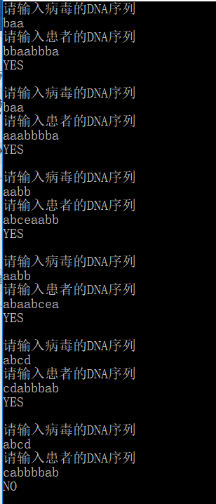
五、实验结果及分析
第一题主要是回顾对基本数据结构的使用，主要是第二题对KMP算法的考察比较难。需要去理解KMP算法和普通暴力破解的区别，其中主要是对next数组的求解。通过谷歌阅读一些博客总算是明白了KMP算法的思想。

